Windows 10

Sadržaj

Windows 10
Windows 10 dizajniramo i razvijamo na jedan posve nov način. Milijuni ljudi šalju povratne informacije i pomažu nam u oblikovanju budućnosti sustava Windows.
Ponuda besplatne nadogradnje
Imamo sjajne vijesti! Ponudit ćemo besplatnu nadogradnju na Windows 10 svim kvalificiranim novim ili postojećim korisnicima sustava Windows 7, Windows 8.1 i Windows Phone 8.1 koji svoje sustave nadograde u prvoj godini! Postaje još i bolje: kad se kvalificirani uređaj sa sustavom Windows nadogradi na Windows 10, dobivat će sva potrebna ažuriranja tijekom cijelog svog vijeka trajanja, čime će biti sigurniji i opremljen novim značajkama i funkcionalnošću – bez dodatnih troškova. Registrirajte se svojom adresom e-pošte već danas i tijekom nadolazećih mjeseci slat ćemo vam više informacija o sustavu Windows 10 i ponudi nadogradnje.
Windows koji poznajete, ali još bolji
Windows 10 prepoznatljivog je izgleda pa ćete odmah moći obaviti više posla. Vraćen je i izbornik Start s prostorom u koji možete prikvačiti omiljene aplikacije. Navigacija je jednostavna pa nećete morati potrošiti puno vremena na učenje iznova.
Uvijek u toku
Nećete se morati brinuti o tome imate li najnovije značajke ni sigurnosna ažuriranja. Kada ažuriranja budu spremna, sustav Windows automatski ih isporučuje izravno na uređaj.
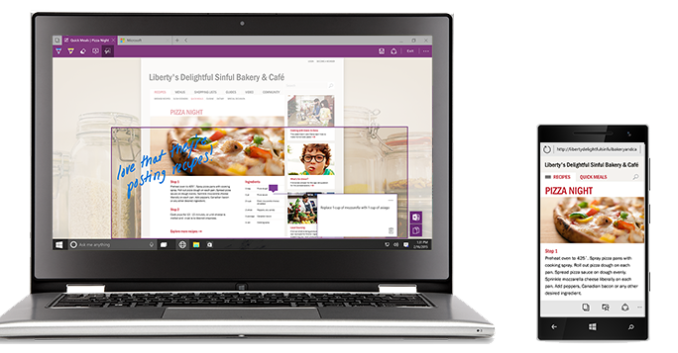
Jednostavnost i brzina.
Uz Windows 10 bit ćete stručnjak za obavljanje više zadataka odjednom; primjerice, značajka Akcijski centar, u kojoj su sve vaše obavijesti i ključne postavke na jednostavnom i praktičnom zaslonu, olakšava brzo obavljanje zadataka.
Vladajte webom
Projekt Spartan posve je nov preglednik namijenjen boljem doživljaju weba. Putem računala možete pisati izravno na web-mjesta, čitati članke bez ometanja i spremati svoje favorite da biste ih kasnije mogli izvanmrežno pročitati.
Nova razina igranja
Uz Xbox i sustav Windows možete igrati i povezati se sa svojim igrama i prijateljima. Bilo gdje.
Sveobuhvatne aplikacije, uključujući Office
Trgovina u sustavu Windows 10 središnje je mjesto za tisuće aplikacija koje uključuju igre, glazbu, videozapise te novu verziju sustava Office.
Prikazan je proizvod predizdanja, .simuliran izgled zaslona, podložno promjeni. Značajke, uređaji i dostupne aplikacije ovise o tržištu. Aplikacije iz Windows trgovine prodaju se zasebno.
Preoblikujte svoj svijet pomoću holograma.
Microsoft HoloLens sa sustavom Windows 10 u vašem svijetu oživljava holograme visoke razlučivosti. Vaš će digitalni sadržaj bit će stvaran kao i fizički objekti u vašoj sobi. Prvi će put hologrami postati praktičnim alatima za svakodnevan život. Stigla je era holografskog računalstva.
